不锈钢冷气枪
不锈钢冷气枪简介：
我司不锈钢冷气枪产品是专门设计的携带式冷气空气源产品，有助于改善机器的运行和配件的使用寿命采用涡流冷却原理制成的适合工厂应用的冷却设备。利用磁性基座可随地从这台机器上移动到另外一台机器上，弯曲管可以随处转动方向。不锈钢冷气枪不仅改善了像喷雾剂，昂贵的冷却液等非经济冷却方法，无噪音（70dBA），而且还有助于延长工具的使用寿命，提高产业链的生产品质和效率。
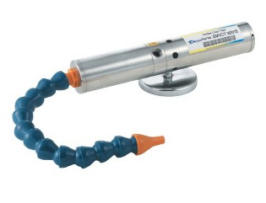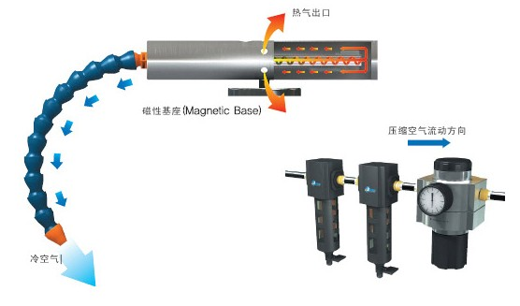

不锈钢冷气枪参数
型号 | 产品说明 | 材质 | 空气压力 | 空气消耗量 | 噪音
SKVCT30016J | 不锈钢冷气枪，弯曲管和磁性基座 | 不锈钢 | 7(bar) | 15SCFM(425L/min) | 70DBA
SKVCT30316J | 不锈钢冷气枪，磁性基座，弯曲管和过滤器， | 不锈钢 | 7(bar) | 15SCFM(425L/min) | 70DBA

不锈钢冷气枪特点：
- 费用低，节约成本
- 利于延长工具的使用寿命，也有利于产品质量的提高
- 小型易携带，有磁性基座，放置简便，无需维修
- 作业时噪音低，在在70Db(A)以内
- 保管容易
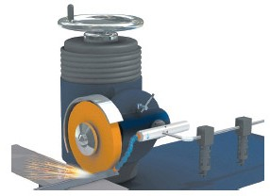

不锈钢冷气枪应用：
- 冷却制造过程，用于金属，复合材料，塑料，橡胶和木材加工行业
- 尤其适用于攻丝操作
- 是室内车磨床的理想工具，可用于车、铣、钻孔、攻丝等
- 增强工件的进给，移动速度和提供工件质量
- 无冷却液的消耗，避免冷却液造成的污染，刺激皮肤，弄脏墙壁地板机器等
- 干净干燥的完成零部件的加工
- 冷却缝纫针以防断线和避免因热导致合成丝的断裂
- 提高工具的使用寿命，提高成品率，提高光洁，减小公差
- 避免产品产生微裂缝和因发热而产生烧损
- 冷却热探测的电子元件，电路板和温度调节装置
- 冷却焊点，热溶金属，热粘合剂

